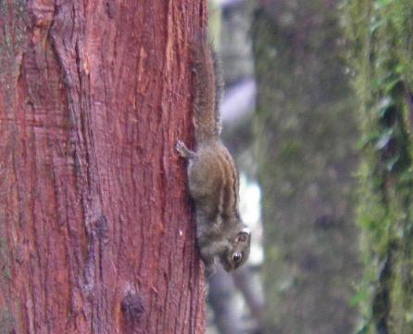
條紋松鼠、臺灣帶紋松鼠
科 別：囓齒目松鼠科
拉丁學名：Temiops swinhoei formosanus
英 文 名：Formosan Striped Squirrel
四縣腔名：番瓜鼠(fán guá cù)
海陸腔名：王瓠鼠(vong pu chú)
六堆地區名：番瓜鼠(fán guá cù)

